ANALISIS PEMBERIAN MOTIVASI KERJA OLEH KEPALA SEKOLAH  
UNTUK MENINGKATKAN KOMPETENSI GURU-GURU  
DI SDN 5 RANTEPAO

Diajukan Kepada Sekolah Tinggi Agama Kristen Negeri (STAKN) Toraja untuk  
Memenuhi Salah Satu Persyaratan Guna Memperoleh Gelar  
Sarjana Pendidikan Agama Kristen (S.Pd.K)



OLEH

MINCE TODING RANTE  
NIRM : 20103064

JURUSAN PENDIDIKAN AGAMA KRISTEN  
SEKOLAH TINGGI AGAMA KRISTEN NEGERI  
(STAKN) TORAJA  
**2014**

: Analisis Pemberian Motivasi Kerja oleh Kepala Sekolah untuk Meningkatkan Kompetensi Guru-Guru di SDN 5 Rantepao.

: Mince Toding Rante : 20103064

Judul Skripsi

Disiapkan Oleh

Nirm

Jurusan

: Pendidikan Agama Kristen

Setelah melalui proses bimbingan dan pemeriksaan, maka dosen pembimbing menyetujui dan menyatakan bahwa skripsi ini telah memenuhi persyaratan dan layak untuk diuji oleh dewan penguji skripsi STKAN Toraja di meja ujian.

Desember 2014

Pembimbing I



Dr. Joni Tapingku, M.Th.

NIP. 196701242005011003

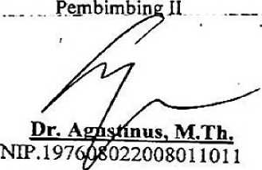

Analisis Pemberian Motivasi Kerja oleh Kepala Sekolah Untuk Meningkatkan Kompetensi Guru-Guru di SDN 5 Rantepao.

Mince Toding Rante 20103064

Judul Skripsi

Disiapkan Oleh

Nirm

Jurusan

Dosen Pembimbing

Pendidikan Agama Kristen

1. Dr. Joni Tapingku, M.Th
2. Dr. Agustinus, M.Th

Telah dipertahankan oleh penulis di depan dewan penguji pada Sekolah Tinggi Agama Kristen Negeri (STAKN) Toraja dan di yudisium pada tanggal 9 Desember 2014 dengan predikat kelulusan: Memuaskan.

Dosen Penguji

1. Penguji I
2. Penguji II

Mengkendek, 10 Desember2014

(Alfrida L. Membala, M.Pd.K)

(Semuel Tokam, M.Th) Panitia Ujian Skripsi

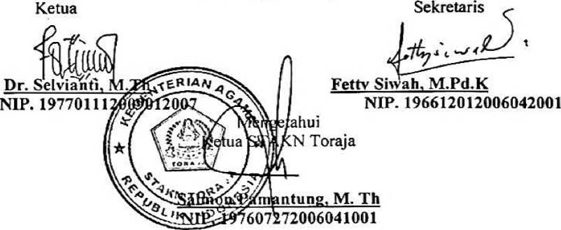

m

ABSTRAK

Mince Toding Rante dengan judul Skripsi Analisis Pemberian Motivasi

Kerja oleh Kepala Sekolah Untuk Meningkatkan Kompetensi Guru-Guru di SDN 5 Rantepao, dalam bimbingan Dr. Joni Tapingku, M.Th dan Dr. Agustinus, M.Th.

Penelitian ini adalah penelitian yang bersifat deskriptif yaitu menyajikan data sesuai dengan fakta atau kenyataan yang ada di lapangan dengan suatu analisis individual menggunakan metode kualitatif. Informan penelitian adalah lima orang guru yang bertugas di SDN 5 Rantepao.

Hasil dari penelitian menyimpulkan bahwa: (I) Pemberian motivasi kerja yang diberikan oleh kepala sekolah bermanfaat untuk mendorong mobilitas guru dalam bekerja, mendorong keterlibatan guru dalam pengambilan keputusan di sekolah, meningkatkan kompetensi guru melalui motivasi Kepala Sekolah, guru memahami tujuan mereka dalam mengajar, dan guru memiliki kompetensi profesional, pedagogik, kepribadian, dan sosial; dan (2) Peningkatan kompetensi guru pada akhirnya meningkatkan kemampuan guru dalam mengajar, berkomunikasi antara sesama guru dan siswa, dan memiliki kepribadian, sikap profesional dalam mengajar, serta memiliki kecakapan sosial yang tinggi.

sv